

5-3-2.质数与合数（二）

知识框架

- 掌握质数与合数的定义
- 能够用特殊的偶质数2与质数5解题
- 能够利用质数个位数的特点解题
- 质数、合数综合运用
知识点拨
一、质数与合数
一个数除了1和它本身，不再有别的约数，这个数叫做质数(也叫做素数).一个数除了1和它本身，还有别的约数，这个数叫做合数.
要特别记住：0和1不是质数，也不是合数.
常用的100以内的质数：2、3、5、7、11、13、17、19、23、29、31、37、41、43、47、53、59、61、67、71、73、79、83、89、97，共计25个；除了2其余的质数都是奇数；除了2和5，其余的质数个位数字只能是1，3，7或9.
考点：⑴ 值得注意的是很多题都会以质数2的特殊性为考点.
⑵ 除了2和5，其余质数个位数字只能是1，3，7或9.这也是很多题解题思路，需要大家注意.
二、判断一个数是否为质数的方法
根据定义如果能够找到一个小于p的质数q(均为整数)，使得q能够整除p，那么p就不是质数，所以我们只要拿所有小于p的质数去除p就可以了；但是这样的计算量很大，对于不太大的p，我们可以先找一个大于且接近p的平方数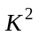，再列出所有不大于K的质数，用这些质数去除p，如没有能够除尽的那么p就为质数.例如：149很接近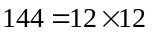，根据整除的性质149不能被2、3、5、7、11整除，所以149是质数.。
例题精讲
模块一、偶质数2
- 如果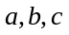都是质数，并且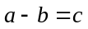，则的最小值是_________

- 两个质数之和为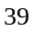，求这两个质数的乘积是多少.

将1999表示为两年质数之和：l999=口+口，在口中填入质数。共有多少种表示法?

- A，B，C为3个小于20的质数，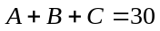，求这三个质数.

把100分拆成三个质数（只能被1和它本身整除且大于1的自然数叫做质数）的和，共有_____种方法。

- 已知3个不同质数的和是最小的合数的完全平方，求这3个质数的乘积是多少？

- 7个连续质数从大到小排列是a、b、c、d、e、f、g已知它们的和是偶数，那么d是多少？

- 如果a，b均为质数，且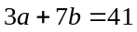，则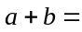______.

如果a，b均为质数，且3d＋7b＝41，则a＋b＝________。

- 已知P,Q都是质数，并且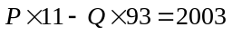，则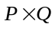=

- 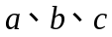都是质数，如果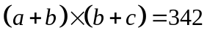，那么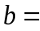 。

- 三个质数△、、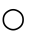，如果△1，△，那么△是多少？

- ，，都是质数，并且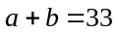，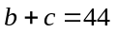， 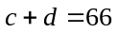，那么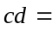 ____ 。

- 已知是质数，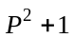也是质数，求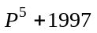是多少？

当p和 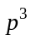+5都是质数时，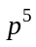+5= 。

- 是质数，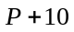，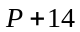，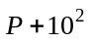都是质数．求是多少？

- 4只同样的瓶子内分别装有一定数量的油．每瓶和其他各瓶分别合称一次，记录千克数如下：8，9，10，11，12，13．已知4只空瓶的重量之和以及油的重量之和均为质数，求最重的两瓶内有多少油？

- 三个数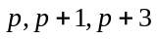都是质数，它们的倒数和的倒数是_______。

- 用0，1，2，…，9这10个数字组成6个质数，每个数字至多用1次，每个质数都不大于500，那么共有多少种不同的组成6个质数的方法．请将所有方法都列出来．

- 如果一些不同质数的平均数为21，那么它们中最大的一个数的最大可能值为 ．

模块二、质数5
- 已知，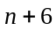，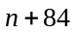，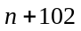，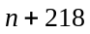都是质数，那么 。

模块三、数字的拆分
- 将60拆成10个质数之和，要求最大的质数尽可能小，那么其中最大的质数是多少？

- 将50分拆成10个质数的和，要求其中最大的质数尽可能大，则这个最大的质数是多少？

- 将37拆成若干个不同的质数之和，有多少种不同的拆法？将每一种拆法中拆出的那些质数相乘，得到的乘积中，哪个最小？

- 甲乙两人的年龄和为一个质数，这个数的个位与十位数字的和是13，甲比乙大13岁，那么乙今年多大？

- 三位数满足：它的所有质因数之和是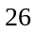。这样的三位数有 个。

- 从20以内的质数中选出6个数，写在一个正方体的六个面上，使两个相对面的和都相等，所选的6个数是__________________

- 已知n个自然数之积是2007，这n个自然数之和也是2007，那么n的值最大是_______。

